1. pielikums

Ādažu novada pašvaldības domes 30.05.2024. lēmumam Nr.

# “Par Krūmu ielas reģistrāciju Garkalnē un īpašumu adrešu sakārtošanu”

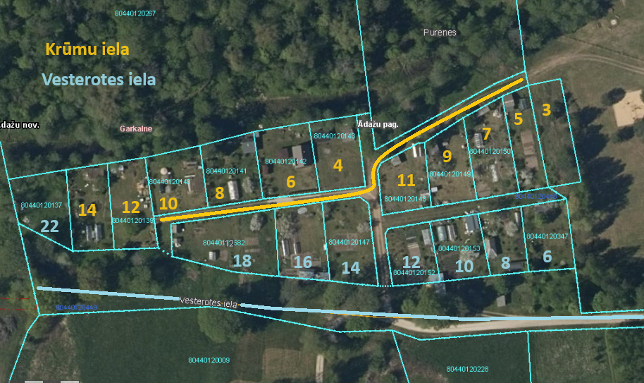

*Attēls. Krūmu ielas izvietojums uz z.v. 8044 012 0448, VZD Kadastra kartes fragments*